ЛГК-21.02 |  | Карусель
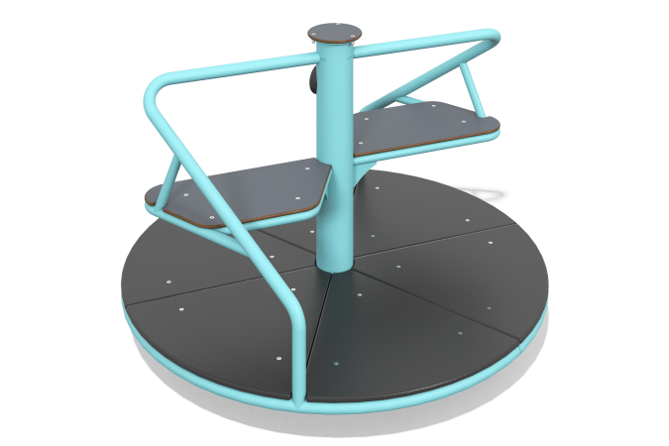

Размеры, мм: | 1230x1230x817 | Вес, кг: | 82.62
Характеристики материалов
Материалы: ламинированная фанера с антискользящим покрытием, пластик HPL, металл.
Центральная ось изготовлена из круглой трубы диаметром 108 мм с толщиной стенки 3 мм. Подвижная часть карусели вращается на двух радиально-упорных роликовых подшипниках, установленных в трубу. Каркас подвижной части изготовлен из трубы диаметром 33,5 мм, на котором размещено сидение из пластика HPL толщиной 10 мм.
Круглый каркас подвижной части с элементами крепления для пола выполнен из круглой металлической трубы диаметром 33,5 мм.
Пол выполнен из высокопрочной влагостойкой ламинированной березовой фанеры с антискользящим покрытием толщиной 15 мм.
Все имеющиеся металлические детали покрыты порошковой полиэфирной краской и цинкогрунтом. Весь крепеж нержавеющий.

